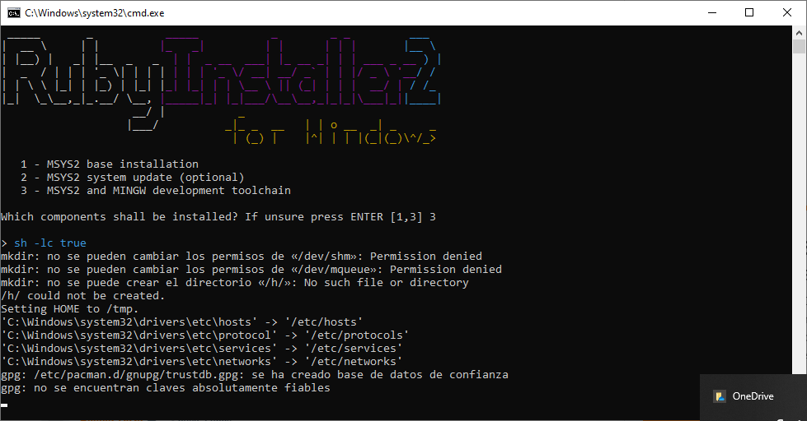**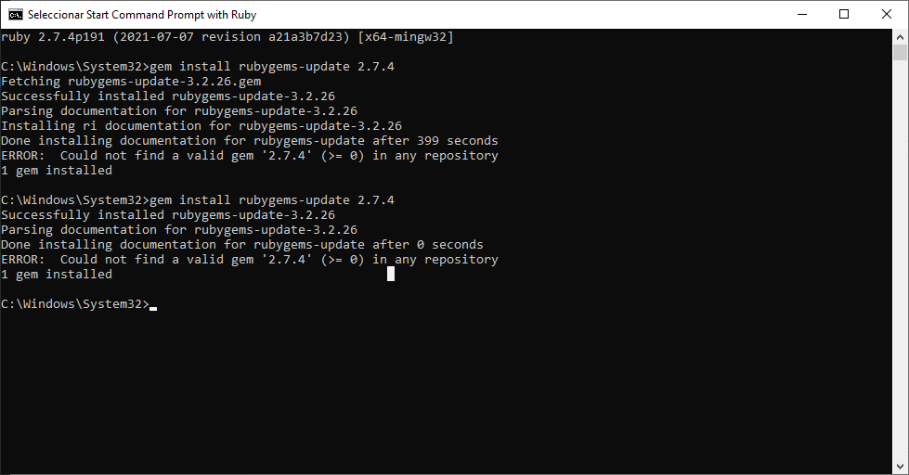Introducción a Ruby**

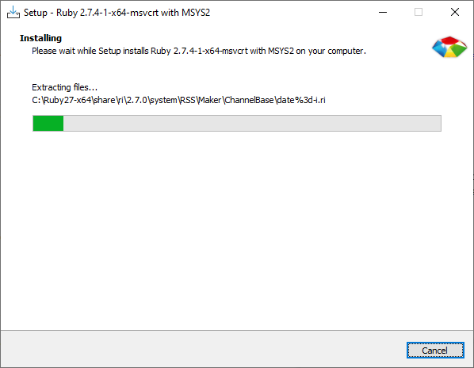

**Descripción**

Estamos comenzando a trabajar con Ruby y el primer paso es la instalación. Se debe instalar el intérprete así como también como las diferentes bibliotecas llamadas gemas. Rails es una gema más que se debe instalar.

**Reflexión**

Estoy con muchas expectativas respecto a Ruby. Ya veremos qué nos depara este lenguaje. Hasta el momento, el proceso de instalación ha sido relativamente sencillo.